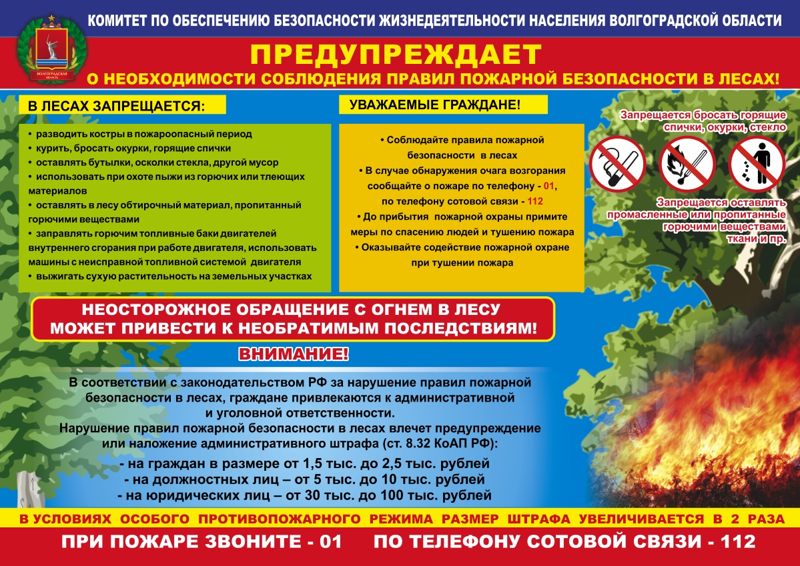

**ПРЕДУПРЕЖДАЕТ**

**о необходимости соблюдения правил пожарной безопасностив лесах!**

**Комиссия по чрезвычайным ситуациям и обеспечения пожарной безопасности городского округа Верх-Нейвинский**

